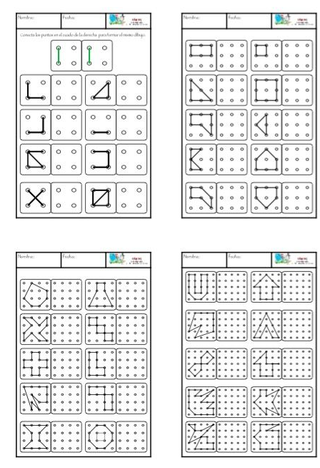

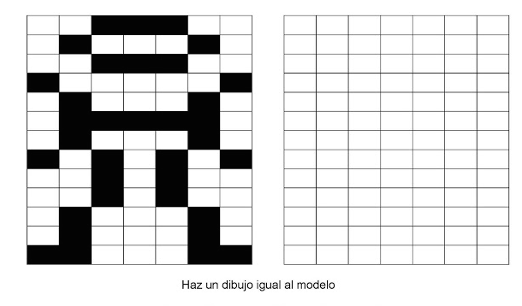

Describe por escrito el trayecto desde:

1-el Encuentro hasta el parque del canódromo

2-el Encuentro hasta la plaza de España

3-el Encuentro hasta el hotel Boston

4-la plaza del Pilar hasta la plaza del Portillo

5-la plaza San Miguel hasta la plaza Aragón 3

\*Hay que especificar derecha, izquierda, recto y si se puede nombres de las calles y avenidas

DIBUJA EN LA CUADRÍCULA SIGUIENDO ESTAS INSTRUCCIONES:

Empezando el dibujo en el punto, sigue las línea dos cuadrados en diagonal hacia arriba, dos en diagonal hacia abajo, dos en vertical hacia abajo, cuatro en horizontal a la izquierda y dos en vertical hacia arriba. Llegarás al punto de partida. Une con una línea horizontal hasta la esquina opuesta. Desde ahí cuenta un cuadrado a la derecha y dibuja un rombo. Desde la esquina de abajo del rombo haz una línea vertical de dos cuadros. Desde el suelo de la casita haz un camino que baje dos cuadros en vertical y cuatro en horizontal a la derecha.